- 政治制度
一、封建盛世 ：
开皇之治（隋文帝）；贞观之治（唐太宗）；贞观遗风\政启开元，治宏贞观（武则天）；开元盛世（唐玄宗）；康雍乾盛世（清朝康熙、雍正、乾隆）
- 贞观之治
1、原因：①吸取隋亡教训 ②以民为本（治国思想）③虚心纳谏（魏征）④任用贤才（房玄龄、杜如晦）
2、措施： 政治： ①完善三省六部制 ②增加科举考试科目 ③严格考查各级官吏政绩
经济： ①制定法律，减轻刑罚 ②轻徭薄赋，发展农业生产。
 | 唐太宗 | 武则天 | 唐玄宗
政治 | 完善三省六部制 制定法律，减省刑法 | 打击敌对官僚贵族 | 整顿吏治，裁减冗员
经济 | 减轻人民劳役负担，鼓励农业生产 | 推行减轻人民负担政策 | 发展经济，改革税制
用人 | 増加科举考试科目  严格考察各级官吏政绩 | 发展科举制 创殿试制度 | 重用贤能，重视考核（姚崇 宋璟）
局面 | “贞观之治" | 贞观遗风  政启开元 治宏贞观 | “开元盛世''
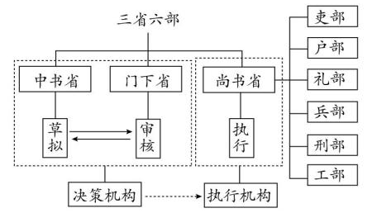
二、专制主义中央集权制度的强化：
影响：①相权一分为三，三省之间互不统属，相互牵制，削弱相权，加强皇权
②各省各司其职，提高了行政效率

明确了中央机构的职权及决策程序
唐朝—三省六部制
中书省—起草诏令
门下省—封驳审议
尚书省—执行诏令

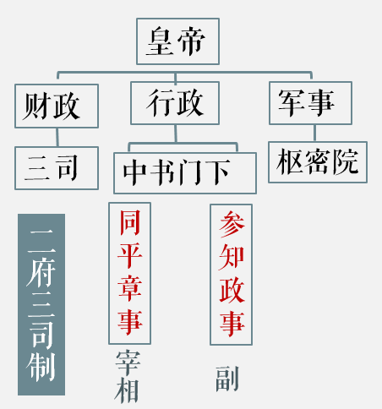
宋太祖加强中央集权——重文轻武政策\思想
（1）收精兵： ①解除禁军将领的兵权②控制对军队的调动③调换军队将领，定期换防；
（2）削实权： 中央：①分化事权办法，削弱相权
地方：①派文臣担任各地州县长官，三年一换制（任期制）②设置通判，以分知州权力
通判—职权：辅助地方长官处理州府公事。
作用：加强中央对地方官的监察和控制，防止地方长官权力过大
（3）制钱谷： ①取消节度收税的权力②地方设置转运使，将地方财赋收归中央
影响：中央集权强化到前所未有的程度，皇权大大加强。

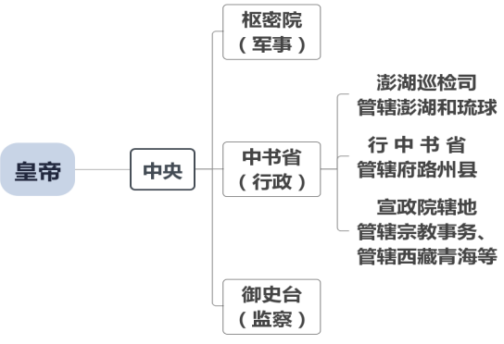
1、蒙古：成吉思汗—统一蒙古，建立蒙古国
2、元朝（忽必烈）—创制行省制度
①中央：中书省（行政）、枢密院（军事）、御史台（监察） 腹里：山西、山东、河北
②地方：行中书省（简称行省）
③边疆：西藏设宣政院，下设宣慰使司都元帅府
台湾设澎湖巡检司管辖澎湖和琉球
4、元朝统一的意义
①结束了唐末以来分裂割据和政权并立的局面
②为统一多民族国家的巩固和发展奠定了基础

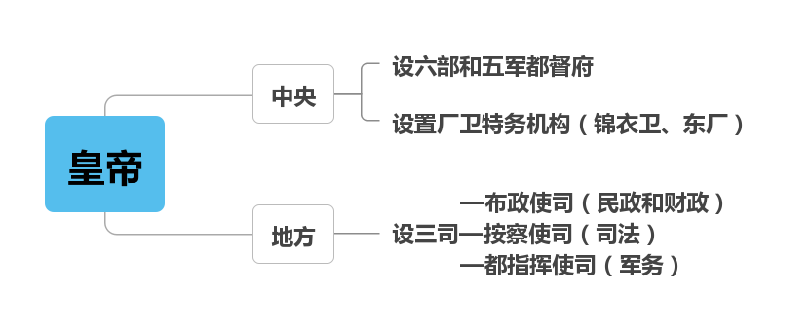
明朝—朱元璋创建
1、中央：①废除丞相制度和中书省，提升六部职责
②分散兵权，将大都督府分为五军都督府，将军队调动和武官任命的权力归于兵部。
③朱元璋设立锦衣卫，明成祖设立东厂
（意图：监视官民，加强君主权力）
2、地方：①地方废行中书省，设立三司——布政使司掌民政和财政、按察使司掌司法、都指挥使司掌军务。②分封诸子为王，驻守地方
3、特点：各部门互不统属又互相牵制直接向皇帝负责
4、意义：皇权高度集中，君主专制大为加强

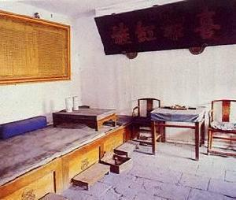
清朝—雍正创制军机处
前身为军机房，主要处理西北事务
1、特点：简、速、密
2、作用：辅助皇帝处理政务最重要的中枢机构，军机大臣职权：军政大事由皇帝裁决，按皇帝旨意拟写成文，并传达，没有决策权。
3、意义：皇帝独掌朝政，具有至高无上的权威，从而使君主专制进一步强化。（实质和趋势）
军机处的设立标志着君主专制中央集权达到顶峰

小结：封建王朝两大基本趋势：
①皇权不断的强化，相权不断地削弱乃至废除 ②中央权力不断的强化，地方权力不断地削弱
启示：①统治者要勤政爱民，任用人才 ②得民心者得天下，失民心者失天下③要以民为本，实行仁政
三、选官制度——科举制
朝代 | 内容
魏晋 | 九品中正制，官吏选拔由上层权贵垄断，选官看中门第
隋朝 | 隋炀帝：设进士科，标志着科举制正式形成。 选拔标准变化：由门第变为考试成绩
唐朝 | 唐太宗：增加考试科目，进士科成为最重要科目。武则天：创立殿试，亲自面试考生。
宋朝 | 1、内容：①增加科举取士名额 ②提高进士地位 ③进士授官从优且升迁迅速  2、特点：扩大录取范围，形成庞大文官集团；内容注重考察解决问题的能力  3、意义： ①营造了浓厚的读书风气，促进整个社会文化素养的提高，  （影响） ②造就了宋朝科技发达、文化昌盛、人才辈出的文治局面。  - 4、政策：重文轻武政策（1）表现：军事上抑制武将、提升文官地位，文臣统兵；文化上，改革和发展科举制 （2）影响：①扭转了五代十国时期尚武轻文的风气②杜绝了武将跋扈的和兵变政移的情况发生③有利于政权的稳固与社会的安定
明朝 | 1、背景：明朝提倡尊孔崇儒 2、目的：加强对思想的控制，巩固统治  3、考试内容：四书（《孟子》《中庸》《大学》《论语》）五经  4、标准：朱熹的《四书集注》 5、格式\文体：八股文 6、方式：八股取士  7、影响：①消极影响：内容空疏，形式呆板，又脱离实际，禁锢思想。录取者成为皇帝旨意的顺从者。不利于社会的进步。②积极影响：形式标准化，利于规范考试
清朝 | 清朝加强思想、文化领域控制的方式：大兴文字狱—康熙、雍正、乾隆  影响：1.造成了社会恐怖，摧残人才。2.禁锢人们思想言论，阻碍思想、学术的进步
- 小结：科举制的影响\评价：辩证—一分为二
1、积极影响：①科举制的创立是中国古代选官制度的一大变革，加强了皇帝选官和用人上的权力，扩大了官吏选拔的范围②使有才能的人能够由此参政，促进了阶层的流动，推动了教育的发展
2、消极影响：明清时期的八股取士，束缚了人们思想，脱离实际，不利于社会的进步
- 中外关系交流与贸易交通
一、唐朝：
1.特点：开放，友好，双向交流（依据材料回答） 2.政策：开放的对外政策
3.路线：海路和陆路并重（海陆并重）
4.举例：（反映了中外双向交流，友好交往为主）
（1）“域外文化带入唐土”：
（引进来）：玄奘西行天竺，（那烂陀寺）。《大唐西域记》（注意字不要写错！！！）
（2）“把唐文化传播四方”：
（走出去）：①鉴真东渡日本：宣传唐朝文化（医药、文学、书法、建筑、绘画等）唐招提寺
②日本\新罗派遣唐使：把唐朝先进的制度、文字、典籍、中国的风俗习惯传回日本，促进了日本的封建化进程。 （新罗崔致远—《桂苑笔耕》）
二、宋朝：
1.设置市舶司管理海外贸易。 2.路线：海路为主。
3.宋元以海路为主的原因（宋代海外贸易发达的原因）：
①北方少数民族政权不断崛起，经常破坏陆上丝绸之路畅通。②宋朝商业繁荣，经济重心的南移；③造船和航海技术的进步，指南针的广泛应用。④政府鼓励海外贸易，在主要的港口设置市舶司。
三、元朝：
1、例子：意大利 马可·波罗在忽必烈时代来到中国。《马克·波罗行纪》
2、陆路交通：修建覆盖全国的陆路交通网，建立了四通八达的驿站。
3、海上交通：范围已有更大拓展，海上丝绸之路进入鼎盛时期
4、影 响：陆海交通的畅通，使中外经济、文化和科技交流进一步发展
四、明朝：
1.特点：友好交往与战争冲突并存
（1）友好交往：郑和下西洋
①主要目的：提高明朝在国外的声威“示中国富强”宣扬明朝国威
②时间：1405年—1433年；出发地点：南京刘家港；最远到达：非洲东海岸和红海沿岸
③特点：时间长、次数多、人数多、规模大、范围广、航程远
④积极影响：a、增进了中国与亚非国家和地区的相互了解和友好往来
b、开创了西太平洋与印度洋之间的亚非海上交通路线，为人类的航海事业做出了重大贡献
⑤郑和下西洋能够成功的原因：根本原因：明朝经济繁荣，国力雄厚
（2）战争冲突（中外冲突）：
A.戚继光抗倭（封侯非我意，但愿海波平）—明朝中期
a、原因：日本的五十和奸商组成强盗集团，到东南沿海走私和抢劫，东南沿海倭患严重
b、过程：组建戚家军，台州九战九捷，平定浙江；又率军平定福建、广东倭寇
c、评价：是一场反侵略战争，戚继光是我国历史上一位伟大民族英雄
B.1553年，葡萄牙攫取了我国广东澳门的居住权
C.明末荷兰侵占台湾，后郑成功（开台圣王）收复台湾 （赤坎城）
五、清朝
1.抗击外来侵略：康熙组织两次雅克萨之战——抗击沙俄 签订了《尼布楚条约》
2.闭关锁国政策：（限制海外贸易，对外贸易机构：广州十三行）
（1）表现：①顺治：“禁海令”；强迫山东至广东的沿海居民内迁
②康熙：开放宁波、漳州（福建）等地进行四口贸易，相对宽松
③乾隆：只开放广州一口通商，设广州十三行
（2）原因： ①自给自足的自然经济占统治地位，
②清统治者认为天朝物产丰富，无所不有，无需同外国交流
③清朝统治者防止西方殖民者侵犯领土主权，也害怕沿海人民同外国交往会危及自己统治
（3）影响： 积极：对于西方殖民者的侵略起到一定的自卫作用。
消极：①使中国错失了学习西方先进的科学知识和生产技术机会
②故步自封，闭关自守，使中国逐渐落伍于世界历史的发展进程。
- 小结：对外开放和友好交往是对外关系的主流；
1.变化：明清时期是转折点，对外关系由友好变为友好和冲突并存；对外政策由对外开放到闭关锁国。
2.启示：①开放则国兴，闭关则落后。②要顺应时代潮流，走改革开放之路
- 民族政策与边疆管理
一、民族政策
（一）唐朝——唐太宗处理民族关系 唐太宗被称为“天可汗”
1、政策：开明的民族政策
2、方式\措施：①战争：唐太宗击败东西突厥 ②设置机构：安西都护府 ；北庭都护府
③和亲：贞观年间，文成公主入藏（松赞干布）；唐中宗，金城公主入藏（赤德祖赞）
④册封：唐玄宗册封渤海首领为渤海郡王，回纥首领为怀仁可汗，南诏首领为云南王
⑤会盟：唐穆宗长庆会盟（唐蕃会盟）
（二）宋朝处理民族关系
1、关系特点：民族政权并立；有战有和，以和为主。
2、事 件：澶渊之盟、宋夏和战、宋金和战（绍兴议和）[界线：淮水至大散关一线]
（1）辽与北宋的和战： 辽太宗时——占幽云十六州；宋太祖晚期——保持友好关系，互通使节；
宋太宗时——从进攻到防御；宋真宗时期——从澶州之战与澶渊之盟；（寇准）
- 澶渊之盟：
1、内容：①辽宋议和，辽军撤回 ②北宋给辽岁币；③北宋与辽约为兄弟之国 ④在边境开设榷场
2、评价： 消极：议和对北宋来说是屈辱的，加重了人民的赋税负担。
积极：①议和带来了长时间的和平局面，使边境人民生活相对安定 ②促进了经济文化交流
③促进了民族交融，有利于统一多民族国家的发展。
（2）西夏与北宋的战和：
战：元昊称帝后，多次率军队攻打北宋，双方都遭到很大损耗。
和：后来双方订立了宋夏和约，元昊向宋称臣，宋给西夏岁币。 影响：议和后，宋夏边界贸易兴旺。
（3）金与南宋的战和：
战：岳飞抗金，组建岳家军收复许多失地；取得郾城大捷。但是岳飞被以“莫须有”的罪名杀害。
和：宋金和议（“绍兴和议”），①南宋向金称臣；②南宋给金岁币；③双方以淮水至大散关一线为界。
评价：消极：①割地、称臣体现了和约的不平等②“岁币”加重了南宋人民的负担；
积极：①南宋与金对峙，有利于和平局面的出现②促进民族之间的经济文化交流，促进民族交融。
（三）元朝：边疆各少数民族与汉族杂居相处，互通婚姻，逐渐融合，形成新的民族—回族；
（四）清朝：为巩固统一多民族国家采取的几种方式：①平定叛乱②设置机构③册封④反抗侵略
二、少数民族政权：
少数民族政权
政权 | 时间 | 民族 | 都城 | 建立者 | 主要事迹
辽 | 10世纪初 | 契丹族 | 上京 | 耶律阿保机 | “澶渊之盟”胜利，宋给辽岁币(影响)
西夏 | 11世纪前期 | 党项族 | 兴庆府 | 元昊 | 宋夏议和，边界贸易兴旺—“榷场”
金 | 1115年 | 女真族 | 上京会宁 | 完颜阿骨打 | 灭北宋“靖康之耻”
蒙古 | 1206年 | 蒙古族 | / | 铁木真 | 成吉思汗—统一蒙古，建立蒙古国
后金 | 1616年 | 满族\女真 | 盛京 | 努尔哈赤 | 建立后金，皇太极改国号为清，入关
三、边疆管理
 | 朝代 | 史实（措施/事件） | 方式 | 意义
台湾 | 三国 | 230年吴国派卫温访问夷洲 | 出使、友好交往 | 加强了大陆与台湾的联系
 | 隋朝 | 隋炀帝派人三赴流求 | 出使、友好交往
 | 元朝 | 设澎湖巡检司管辖澎湖和琉球 | 设置机构 | 史上首次中央政府在台湾地区正式建立行政机构
 | 明清 | 郑成功收复台湾 | 战争(反抗侵略) | 是一场反侵略战争，郑成功是民族英雄
 | 清朝 | 1683年康熙进攻台湾，统一台湾 | 战争(武力统一) | 加强了中央政府对台湾的管辖  巩固了东南海防，  台湾的社会经济发展步入了新的历史时期
 |  | 1684年康熙设台湾府隶属福建省 | 设置机构
 |  | 1885年（光绪）台湾建省 | 设置机构
西藏 | 唐朝 | 文成公主入藏、金城公主入藏 唐朝和吐蕃长庆会盟 | 和亲、会盟 | 实行开明的民族政策，  加强了唐蕃之间经济、文化交流
 | 元朝 | 蒙古：阔端王子与萨迦班智达在凉州会晤  中央设宣政院地方上设宣慰使司都元帅府 | 设置机构 | 中央政府对西藏正式行使行政管辖
 | 清朝 | 1653年顺治册封达赖喇嘛  1713年康熙册封班禅额尔德尼 | 册封 | 从此历代达赖和班禅都必须经过中央政府册封
 |  | 1727年雍正设置驻藏大臣，  1751年乾隆设立噶厦 | 设置机构 | 有效加强了对西藏地区的管辖
 |  | 1793年《钦定藏内善后章程》  - 确立金瓶掣签制度（乾隆） | 颁布法律  建立体制
新疆 | 西汉 | 张骞出使西域 | 出使、友好交往 | 促进了汉朝和西域经济和文化交流
 |  | 前60年，西汉设西域都护 | 设置机构 | 西域开始正式归属中央政权。
 | 唐朝 | 安西都护府和北庭都护府。 | 设置机构
 | 元朝 | 北庭都元帅府 | 设置机构 | 加强对西域（新疆）的管理
 | 清朝 | 康熙平定准噶尔（噶尔丹）叛乱 | 战争(武力镇压) | 稳定西北部边疆地区，  加强中央对新疆的管辖
 |  | 乾隆平定大小和卓叛乱  设置伊犁将军 | 战争(武力镇压)  设置机构
 |  | 乾隆安置土尔扈特部 | 安置
东北 | 唐朝 | 玄宗册封渤海国首领为渤海郡王 | 册封
 | 元朝 | 辽阳行省 | 设置机构
 | 清朝 | 康熙：战争: 雅克萨之战  条约：《尼布楚条约》  条约从法律上肯定了黑龙江和乌苏里江流域包括库页岛在内的广大地区，都是中国领土。 | 战争(反抗侵略)  与签订条约 | 抵抗了外来侵略，  捍卫了国家主权 ，  维护了祖国统一和完整。
雅克萨之战
《尼布楚条约》
北接西伯利亚
南至南海诸岛
东临
太平洋
西跨
葱岭
平定准噶尔叛乱
平定大、小和卓叛乱设置伊犁将军
启示：
①坚持民族平等、团结和各民族共同繁荣的原则
②反对民族歧视与民族分裂
③加强民族间经济文化的交流与发展
清朝疆域四至及战争与机构

1727年设置驻藏大臣
1751年设立噶厦
1793年确立金瓶掣签

设置台湾府、
台湾行省

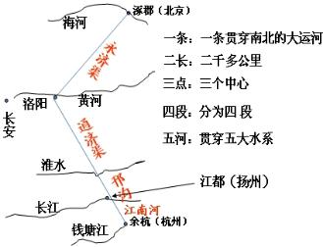
- 经济发展与社会生活
一、经济发展：
（一）隋朝
一中心两点：洛阳为中心；北达涿郡，南至余杭
分段：永济渠、通济渠、邗沟、江南河
目的：为了加强南北交通，巩固隋王朝对全国的统治。
评价：积极：①大运河的开通，加强了南北地区政治、经济和文化交流。②有利于国家的统一和中央集权
消极：耗费了大量人力物力财力吗，加速了隋的灭亡

（二）唐朝—清朝
 | 农业 | 手工业 | 商业
唐朝 | 原因：曲辕犁和筒车 | 纺织业：蜀锦(色彩艳丽、纹饰精美)  陶瓷业：青瓷、白瓷、唐三彩 | 长安是当时中国政治、经济和文化中心，也是国际性大都会。
宋朝 | 粮食作物  ①复种技术、秧马、占城稻②宋朝时，苏湖熟，天下足  （即长江流域和太湖流域成为重要粮仓）  经济作物：茶叶和棉花 | 纺织业：棉纺织—海南岛先进棉纺工具  制瓷业：五大名窑：定窑（娃娃枕）和官窑 、钧窑、汝窑、哥窑 南宋蒋祈《陶记》  瓷都：景德镇—南宋时，成为制瓷业中心  造船业：①明州、泉州、广州大商港；  ②开封建有世界现存最早船坞  特点：规模大、设计科学、配备指南针 | ①市突破了时空限制（早市、晚市；空间，街铺）  ②世界最早纸币—北宋四川交子；  南宋官方发行—会子；  ④海外贸易：政府鼓励海外贸易，在主要港口设置市舶司  ⑤经济格局变化/经济现象  南宋时，经济重心南移完成
明朝 | 明代引进了原产南美洲的玉米、甘薯、马铃薯、花生、向日葵 | 棉纺织业：在明代已从南方推向北方  苏州是明代的丝织业中心。  制瓷业：景德镇全国制瓷中心—青花瓷器 | ①全国性商业城市，南京、背京  ②出现大型商帮-晋商和徽商  明朝中后期出现资本主义萌芽
清朝 | 推行垦荒政策  改进种植技术，改良新品种，推广高产作物  ④经济作物：棉花、甘蔗、烟草、药材  有较大发展，品种增加,种植面积不断扩大 。 | 出现了比较成熟的手工业工场  特点：规模大、  分工合作、  雇佣劳动关系  “机户出资，机工出力” | 表现：①商业网  ②工商业市镇：  盛泽镇（舟楫塞港，街道肩摩）  汉口镇(人烟数十里，贾户数千家)  ③商业大都市：  苏州—拥有“十万烟火”  财富“甲于天下”  ④商帮—晋商(票号)、徽商
- 小结：①农业手工业和商业的发展促进人口的增长，人口增长促进经济发展、国力增强、社会安定
②但是也要适度，否则导致人地矛盾突出、水土流失，因此要要促进经济的可持续发展，保护环境
- 启示：①要注重创新，创新是一个国家发展的动力②要关注人地之间的和谐
二、社会生活：
（一）唐朝—开放的社会风气：昂扬进取、积极向上、兼容并包
表现：骑马、打球、拔河、射箭、弈棋，尚武风气盛行
（二）宋朝—都市生活：平民化、世俗化、人文化
背景：随着城市的繁荣，市民阶层不断壮大，市民文化生活也丰富起来。
表现：娱乐兼商业场所—瓦子（内有—专供演出圈子：勾栏）
宋元戏剧—主要指杂剧—形成于宋代，兴盛于元朝，流行全国在元统一南北后
（三）明朝中后期：政治腐败、赋税沉重、土地兼并，导致社会动荡
（四）清朝中后期：①官场腐败 ②军纪败坏，军备废弛③机构臃肿、国力虚弱④土地兼并，贫富分化严重
- 科技成就
一、印刷术：隋唐：雕版印刷术-《金刚经》世界上现存最早、标有确切日期的雕版印刷品
宋元：活字印刷术：1、发明：毕昇(北宋) 2、发展：北宋胶泥活字-木活字-元朝中期铜活字
3、方法：元代王祯《农书》-转轮排字法
二、指南针：发现与发展：战国司南——宋代人造磁铁指南针“罗盘”——北宋末用于航海
三、火 药：唐朝发明，唐末开始用于军事—宋元广泛用于战争—宋金战争出现火器—元朝火铳
- 四大发明的作用：①我国的四大发明传入西方，为资产阶级走上政治舞台提供了物质基础②造纸术和印刷术的出现改变了只有上等人才能读书和受高等教的状况，便利了文化的传播③火药和火器的使用摧毁了封建城堡，帮助资产阶级战胜了封建贵族，使得其从冷兵器时代步入热兵器时代。④指南针传到欧洲，帮助航海家发现美洲和实现环球航行，大大促进了世界远洋航行技术的发展
四、科技著作：
1、宋朝：北宋沈括《梦溪笔谈》；朱彧《萍州可谈》p61页 2、 元朝：郭守敬《授 时 历》
3、明朝：李时珍《本草纲目》--书中对各种药物进行了新的分类，从产地、形色、气味、
其主要疗效四方面介绍在世界医药史上占有重要地位，被称为“东方医学巨典”
宋应星《天工开物》--涵盖了当时中国农业和手工业的所有生产、加工部门。还绘有120多幅插图。
被誉为“中国17世纪工艺百科全书”
徐光启《农政全书》-- 明朝末年一部重要农业科学巨著
徐光启与意大利人利玛窦共同翻译数学著作《几何原本》
五、建筑：1、明长城：①目的：防止北方蒙古贵族南扰；②起止点：东起鸭绿江，西至嘉峪关
③组成：城墙为主体，有关隘、城台、烽火台等组成的军事防御体系
④作用：不仅成为多民族的聚集区，同时也使长城成为各民族交往的纽带
2、北京城：1406年—1420年明成祖建造，蒯祥设计，分宫城、皇城、内城和外城，其中宫城也就是紫禁城是当时世界上最宏大，最辉煌的皇家建筑群。
- 文学艺术
 | 内容
唐朝 | 唐诗 | 李 白：尊称“诗仙”—昂扬进取、浪漫情怀  杜 甫：尊称“诗圣”—淳朴厚重、悲愤凄婉，其诗被称为“诗史”  白居易：平易近人、通俗易懂，深受大众欢迎
 | 书法 | 颜真卿：端正劲美，雄浑敦厚；柳公权：方折峻丽，笔力劲健；欧阳询《九成宫醴泉碑铭》
 | 绘画 | 吴道子：落笔雄劲，风格奔放；人称“画圣”《送子天王图》  阎立本：神态各异，神形兼备《步辇图》
宋朝 | 宋词 | 北宋苏轼—豪放飘逸，写景、抒情和议论相结合，引人入胜、激发情感  两宋之交李清照—委婉、细腻、清秀；前写夫妇感情，后反映战乱带来灾难，抒发忧患  南宋辛弃疾—豪放，词境雄奇阔大，气势磅礴，震撼人心（李清照辛弃疾“济南二安”）
 | 史书 | 司马光：编年体《资治通鉴》 鉴于往事，有资于治道（以历史得失作为鉴戒加强统治）
元朝 | 元曲 | 关汉卿《窦娥冤》、—浪漫手法，对黑暗势力的鞭挞  “元曲四大家”：关汉卿《窦 娥 冤》、马致远《汉宫秋》、王实甫《西厢记》  郑光祖《倩女离魂》、白朴《梧桐雨》
明朝 | 小说 | 罗贯中《三国演义》，我国章回小说的开山之作，  施耐庵《水 浒 传》，以官逼民为主题，描写了宋代梁山泊各路好汉，采用白话文描写  吴承恩《西 游 记》，是一部富于浪漫主义色彩的神话小说
 | 其他 | 书法的董其昌，绘画的徐渭 ；地理学与文学著作《徐霞客游记》
清朝 | 小说 | 曹雪芹《红楼梦》1、地位：清代小说艺术成就最高、影响最深远的作品，、；世界文化宝库不可多得的文学名著 2、主题：通过贾宝玉和林带与的爱情故事，通过贾、史、王、薛四大家族的兴衰变化深刻反映了封建社会末期的社会现实和尖锐矛盾。
 | 绘画 | 扬州八怪（金农、郑燮（郑板桥）、黄慎、李鱓、李方膺、汪士慎、罗聘、高翔。）
 | 戏曲 | 1、昆曲：作品—汤显祖《牡丹亭》、洪昇《长生殿》、孔尚任《桃花扇》  2、京剧（皮黄戏）：①背景乾隆帝80岁寿辰，四大徽班进京献艺（发端的标志事件）  ②形成于道光年间
- 其他
- 重要历史人物评价
唐太宗 | 唐朝杰出政治家，在位时期采取一系列措施，唐朝出现了“贞观之治”的局面。
成吉思汗 | 宋元时期蒙古族杰出首领，统一蒙古，结束了蒙古草原长期混战局面
毕昇 | 发明活字印刷术。活字印刷术大大促进了文化的传播，后来陆续传到世界各地
鉴真 | 唐朝时中日交流的使者，东渡日本，为唐朝文化在日本的传播作出了重要贡献
岳飞 | 南宋著名抗金英雄，精忠报国，保护了人民生命财产安全，深受人民尊崇。
郑和 | 明朝郑和七下西洋，最远到达非洲东海岸和红海沿岸。  促进了中国和亚非各国的经济交流，加强了我国和亚非各国的友好关系。
戚继光 | 明朝抗倭英雄，带领戚家军荡平倭寇，保卫了祖国海防，是一位伟大民族英雄
郑成功 | 明末清初民族英雄，打败荷兰殖民者，收复台湾。
- 重要起义
黄巢起义 | 原因：唐朝统治腐朽，宦官专权，藩镇割据严重；时间：874年  影响：给唐朝统治者以致命的打击，加速了唐朝的灭亡 （注意：灭唐的是朱温）
李自成起义 | 根本原因：政治腐败，朝廷不断加派赋税，阶级锚段尖锐  直接原因：陕西北部连年大旱，官府不顾民众死活，催征如故  口 号：均田免赋（1644年在西安建立大顺政权，国号大顺，同年灭明朝）
- 重要政策措施
开皇之治 | 隋文帝：建立隋朝，统一全国； 发展经济，编订户籍  统一南北币制和度量衡；加强中央集权，提高行政效率
贞观之治 | 详见政治制度的封建盛世（第一页）  影响：政治清明、经济发展、国力强盛、文教昌盛
开元盛世 | 详见政治制度的封建盛世（第一页）  影响：政治稳定、经济繁荣、国库充盈、民众生活安定
元朝建立与统一 | 措施：行汉法、行仁政、不嗜杀；  治国安民的方略；广开言路，整顿吏治；注重农桑
朱元璋强化皇权 | 详见政治制度的君主专制（第二页）
- 重大历史史实
安史之乱 | 时间：755年 （安禄山、史思明发生叛乱）  原因：①内忧外患，朝政腐败、社会矛盾尖锐边疆形势紧张②中央与地方失衡，节度使集军权、行政权、财政权于一身，形成外重内轻的局面③安禄山重兵在握，身兼三地节度使  影响： ① 对经济造成极大破坏，唐朝由盛转衰 ②激化了社会矛盾  ③ 中央权力衰微,安史旧将和节度使权力增大，逐渐形成藩镇割据的局面
五代十国 | 北方：政权更迭，战事不断，政局动荡不安。（后梁、后唐、后金、后汉、后周—五代）  南方：政局相对稳定，经济在原有的基础上有一定的发展。（十国中，北汉为北方地区）  趋势：虽然政权分立，但是统一是历史发展的必然趋势
王安石变法 | 1、时间、人物：1069年宋神宗任用王安石变法（庆历新政为王安石变法奠定了基础）  2、目的：摆脱社会危机（财政危机，冗官冗兵；土地兼并严重农民起义），实现富兵强国  3、内容：经济：募役法、方田均税法、农田水利法 军事：保甲法  4、结果：新法危害到了大官僚、大地主的利益，新法被废；后司马光任宰相
- 单元标题
隋唐：繁荣与开放的时代；辽宋夏金元：民族关系发展和社会变化（民族政权并立与民族交融）
明清：统一多民族国家的巩固与发展

